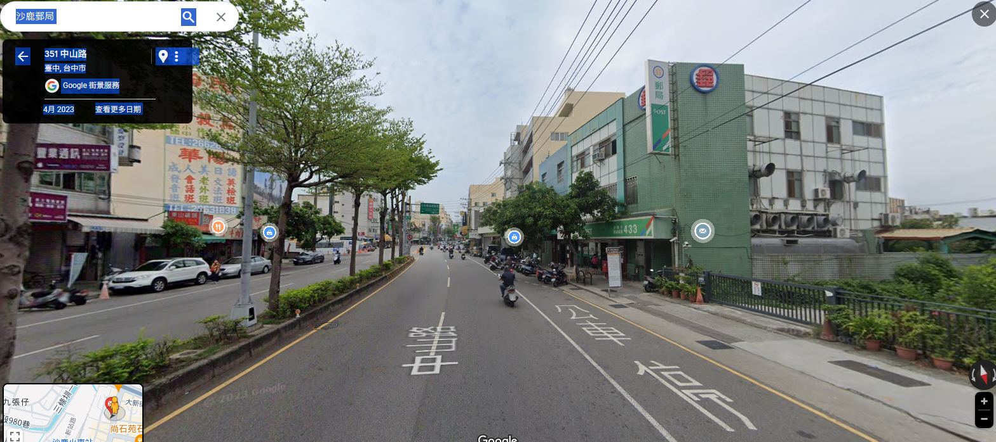

面積約（H）40呎×（W）16呎

沙鹿郵局北側外牆